**考生操作流程**

**1、下载软件**

【电脑版】进入钉钉官网（<https://www.dingtalk.com/>），根据电脑版本进行下载。

【手机版】进入手机商城，搜索“钉钉”APP进行下载。

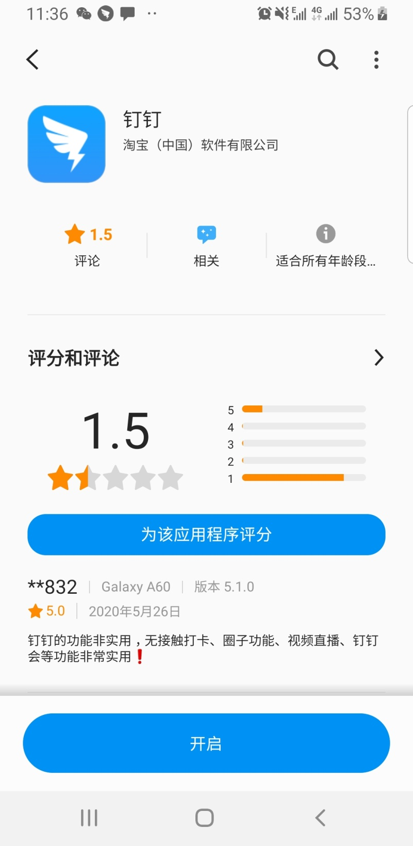

**2、注册登录**

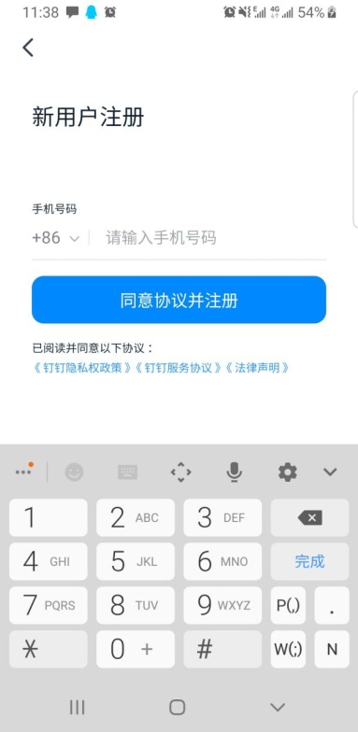

使用手机号获取验证码进行注册并完善信息，昵称为“姓名＋考生号”。

**3、添加考务人员**

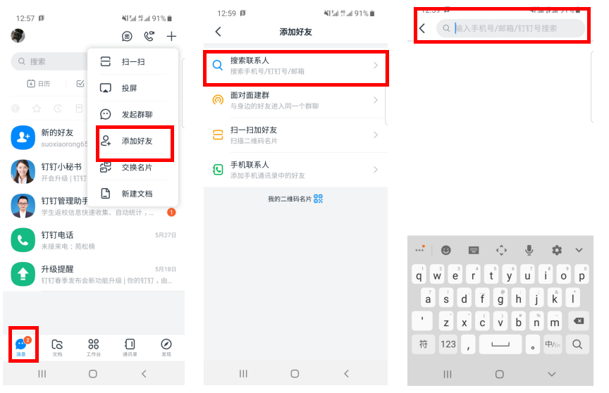

登陆成功后，在“消息”页面中选择“＋”中的“添加好友”,输入考务人员手机号，验证信息为“考生号＋姓名”。

1. **身份核验**

与考务人员互为钉钉好友后，接听考务人员发起的“视频通话”，同时准备好身份证，进行身份核验。

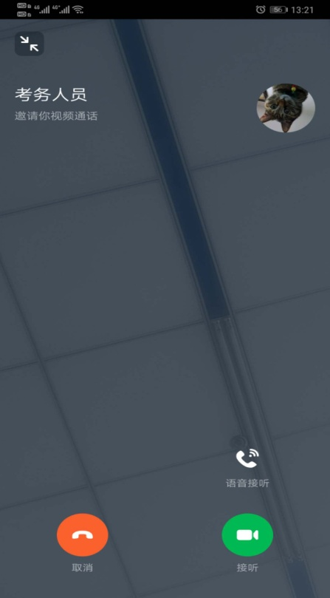

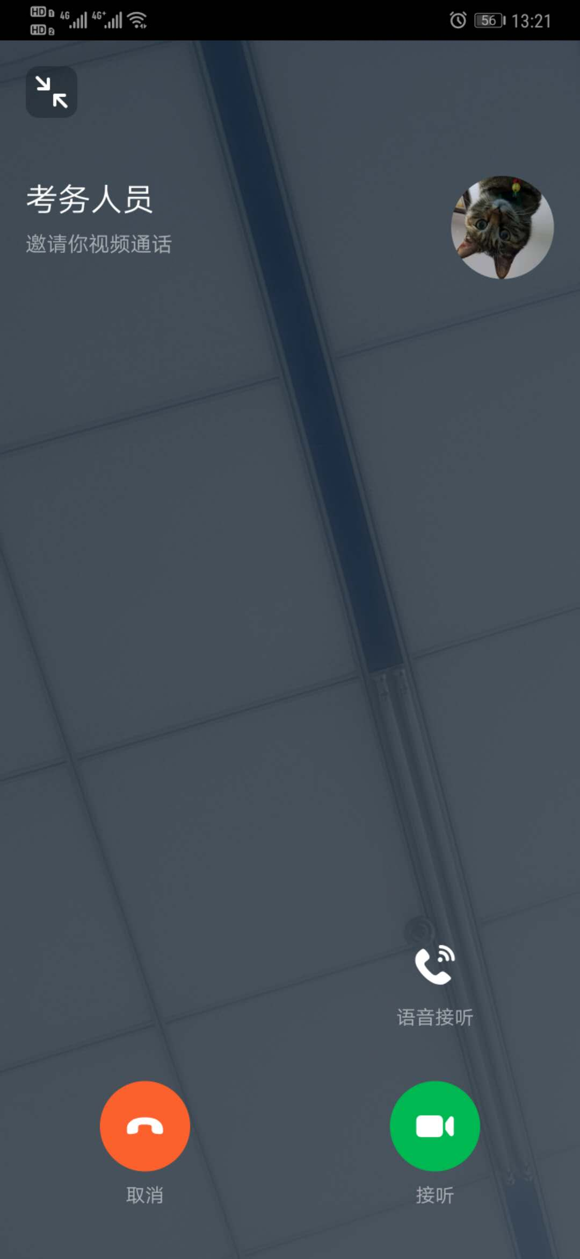

1. **进入测试小组群**

身份核验无误后，考务人员将测试安排告知考生，考生将被考务人员拉入到测试小组群中。

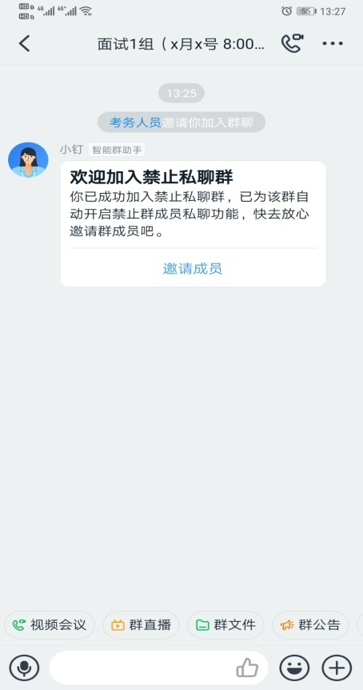

1. 候考准备

考试当天候考时间到时，考生接听考务人员发起测试小组的“视频会议”，全小组考生要打开摄像头，并保证一直在线，等待考务人员的命令安排。

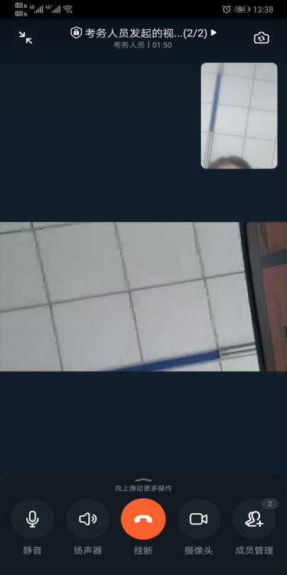

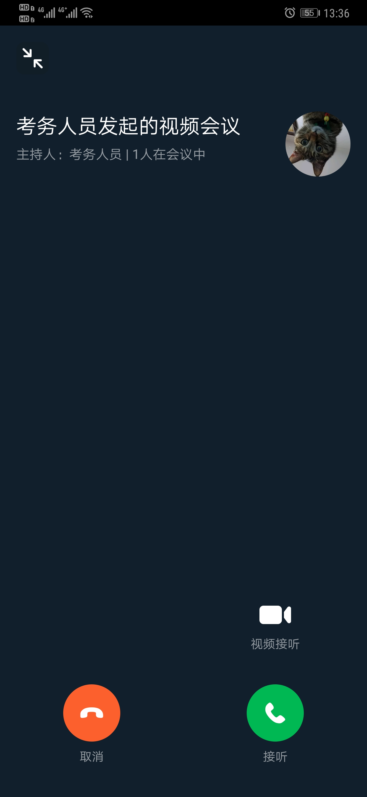

1. 测试

考生测试时间到，听考务人员的安排退出候考群，即“挂断”视频会议，并接听另一名考务人员的“视频通话”，进入测试状态。

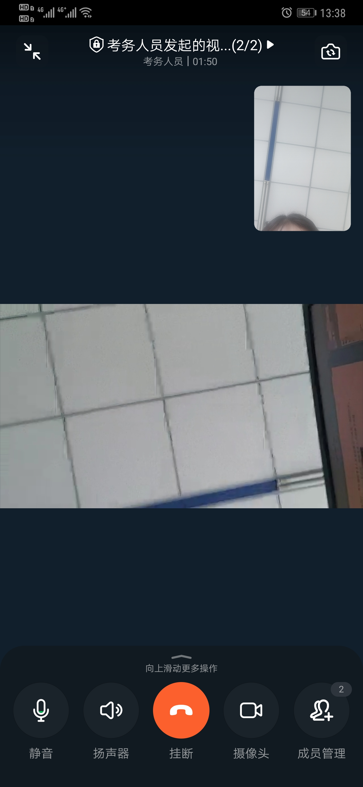

**考生注意事项：**

1、未在我院官网报名的考生请尽快报名、填报文化成绩，以免影响录取。

2、学院官网报名后，请考生将报名时生成的“报名表”打印盖章、拍照转换为PDF格式文件（文件名为“考生号”+“姓名”），内容要清晰，发送给考务工作人员保存。

3、报考专业志愿是否服从调剂。如：**否**，且是以下专业：**电气自动化技术、建筑工程技术、大数据技术与应用、机电一体化技术、计算机网络技术、软件技术、会计、计算机信息管理、环境艺术设计、城市轨道交通运营管理、新能源汽车技术、电子商务，**因以上专业报考人数较多，为增加录取机率，考生可以申请专业调剂，在我院招生信息网（<http://www.sxgcxy.cn/zsw/index.hrh>）下载“调剂申请书”，填写后拍照转换为PDF文件（文件名为“调剂申请书”+“考生号”+“姓名”，内容要清晰）发送至学院招生就业处邮箱（1770063134@QQ.com）。